МДОУ «Детский сад Теремок Сонковского муниципального округа Тверской области»
Сценарий праздника ко Дню Матери в младшей группе.
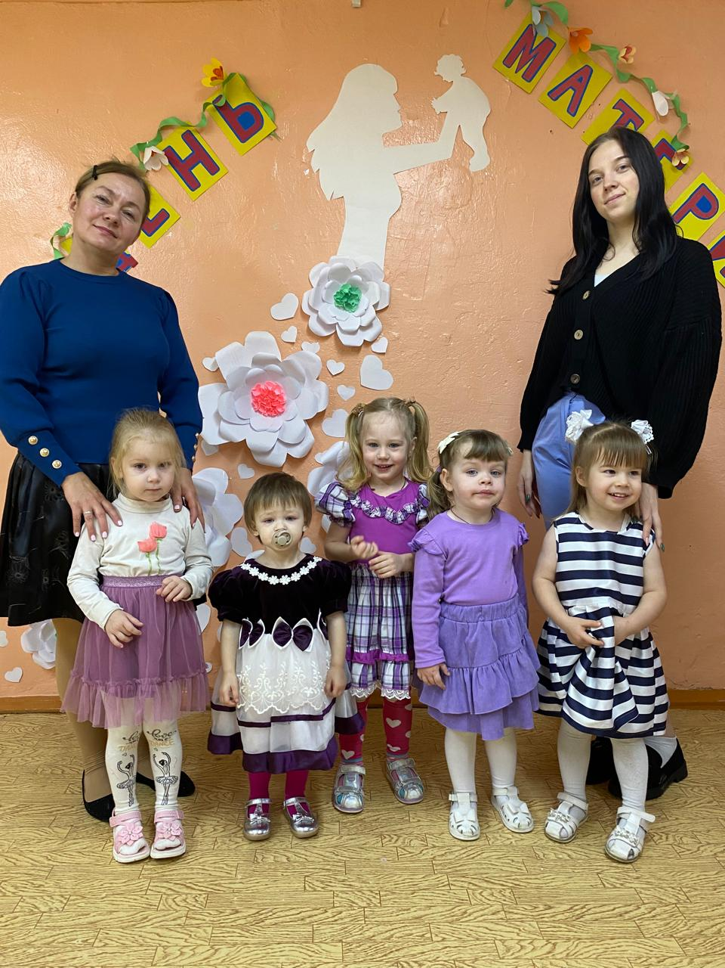

Подготовила воспитатель:
Яковлева Н.Е.

Дети сидят на стульчиках.
Ведущий:
Кто вас детки крепко любит,
Кто вас нежно так голубит,
Не смыкая ночью глаз
Кто заботится о вас? (мама)
Ведущий: Дети, сегодня у нас необычный праздник – праздник мам. Вы любите своих мам, отвечайте громко-громко?
Дети: Да!
Ведущий:
Мы здесь сегодня собрались,
Чтобы поздравить наших мам.
Большого счастья и здоровья,
Мы от души желаем Вам!
Пусть день чудесный этот, снежный,
Запомнится, как самый нежный.
Как самый радостный и милый!
Веселый, добрый и красивый!
Мы поздравляем наших мам
И это так приятно нам!
От всего сердца поздравляем вас с днем Матери! Мама- самое прекрасное слово на земле. Это первое слово, которое произносит человек. У мамы самые добрые и ласковые руки, они все умеют. У мамы самое верное и чуткое сердце, в нем никогда не гаснет любовь.
Ведь сегодня праздник твой.
Маму любят все на свете
Девочки и мальчики,
И зверюшки любят маму
Белочки и зайчики.
Мамочка любимая,
Мамочка красивая,
Добрая, славная,
Самая главная!
Ведущий: а сейчас, предлагаю продолжить разговор о мамах.
Ребята, у каждого из вас есть мама. А какая она у вас мы не знаем. Расскажите нам!
Стихотворение: (дети рассказывают стихотворение вместе с воспитателем, показывают жестами):

Мама – это небо! (руки вверх)
Мама – это свет! (открыть кулачки)
Мама – это счастье! (руки на грудь)
Мамы – лучше нет! (поворот головы в стороны)
Мама – это сказка! (большой палец)
Мама – это смех! (улыбаемся)
Мама – это ласка! (обнимаем)
Мамы – любят всех! (воздушный поцелуй двумя руками мамам).
Ведущий: Дети, давайте споём для мамы песню.
Песня: «Вот какой нарядный Детский сад».
Ведущий:
День мамы, праздник не простой,
Для наших малышей любимый.
Пусть мама будет вечно молодой
И самой нежной, милой и красивой.
А сейчас наши детки прочтут стихи
1. Мама-солнышко, цветочек,
Мама-воздуха глоточек,
Мама-радость, мама-смех,
Моя мама лучше всех!

2. Кто на свете всех милее
И теплом своим согреет,
Любит больше, чем себя
Это мамочка моя!

3. Дорогая мама,
Как тебя люблю!
И за все на свете
Тебя благодарю!

А сейчас наши детки исполнят для своих мам танец.
Танец: «Маленькие мамы»
Ведущий: Ребята, давайте теперь расскажем нашим мамам, что мы умеем делать сами.
Танцевать умеем? (разбросать игрушки)
Петь умеем?
Одеваться умеем?
А игрушки убирать умеем?
Игра: «Собери игрушки». (Звучит песня «В каждом маленьком ребенке»)
Ведущий: Молодцы! Сразу видно какие помощники растут! Ведущий:
Слушай нашу песенку
Мамочка любимая.
Будь всегда здоровая,
Будь всегда счастливая.
Ведущий: Дети, давайте споём для мамы песню.
Песня: «У нашей мамы праздник»
Ведущий: Дорогим нашим мамы, мы с ребятами приготовили для вас небольшие подарки, сделанные своими руками и с большой любовью.
Ведущий: Спасибо Вам за то, что сегодняшний праздник вы провели вместе со снами детьми!

